HAMAS Direnişine Karşı Oluşturulmak İstenilen Algı ve Arka Planı
7 Ekim Cumartesi günü 70 yılı aşkın bir süredir kendi vatanında esir muamelesi gören ve yürek sızlatan katliamlara maruz bırakılan Filistin topraklarından haklı bir ses duyuldu. HAMAS tarafından başlatılan ve Aksa Tufanı olarak isimlendirilen mücadelede HAMAS, İsrail’e karşı direnişe geçti. Bu direnişte İslam hukukunun tayin ettiği savaş kurallarına riayet edip haksız hiçbir müdahalede bulunmamasına rağmen İsrail medyası ve bazı İsrail destekli medya kuruluşları dünya genelinde olumsuz bir algı oluşturulma çabasına girişti. Bazı sosyal medya hesapları da paylaşılan bu haberleri destekledi. Türkiye Cumhuriyeti Cumhurbaşkanlığı İletişim Başkanlığı Dezenformasyonla Mücadele Merkezi ise bu haberlerin dezenformasyon olduğuna dair bülten yayınladı. Yayınlanan resmi bilgilere göre HAMAS’ın insan haklarını ihlal ettiği ile ilgili iddiaların asılsız olduğu ispatlandı.
Hazırlanılan dezenformasyon bülteninde HAMAS’ın yaptığı iddia edilen fakat doğruluğu olmadığı gibi bahsi geçen iddiaların aksinin ispatlandığı bilgiler şu şekildedir:
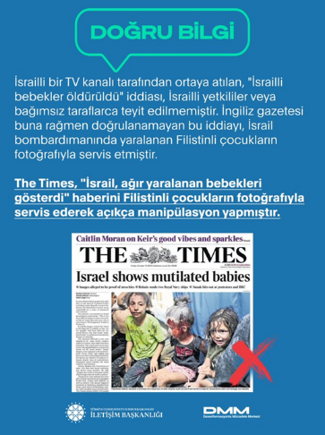
İsrail Bombardımanına Maruz Kalan Filistinli Çocuklar İsrailli Çocuklarmış Gibi Gösterildi!
İngiltere merkezli The Times Gazetesi, “İsrail ağır yaralanan bebekleri gösterdi” haberini Filistinli çocukların fotoğrafıyla servis ederek açıkça manipülasyon yapmıştır. İsrailli bir TV kanalı tarafından ortaya atılan, “İsrailli bebekler öldürüldü” iddiası, İsrailli yetkililer veya bağımsız taraflarca teyit edilmemiştir. İngiliz gazetesi buna rağmen doğrulanamayan iddiayı, İsrail bombardımanında yaralanan Filistinli çocukların fotoğrafıyla servis ederek HAMAS hakkında adeta karalama kampanyası düzenlemiştir!
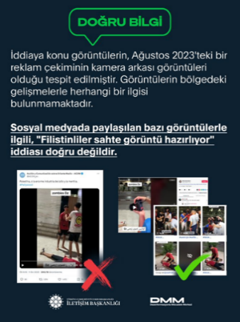
“Filistinliler Sahte Görüntü Hazırlıyor” İddiası Doğru Değildir!
Sosyal medyada paylaşılan bazı görüntülerle ilgili, “Filistinliler sahte görüntü hazırlıyor” iddiası doğru değildir. İddiaya konu görüntülerin, Ağustos 2023'teki bir reklam çekiminin kamera arkası görüntüleri olduğu tespit edilmiştir. Görüntülerin bölgedeki gelişmelerle herhangi bir ilgisi bulunmamaktadır!

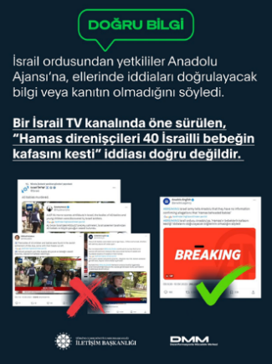
“40 İsrailli Bebeğin Kafasının Kesildiği İddiası” Doğru Değildir!
Bir İsrail TV kanalında öne sürülen ve sosyal medyada propaganda amaçlı kullanılan, “HAMAS direnişçileri 40 İsrailli bebeğin kafasını kesti” iddiası doğru değildir. İsrail ordusundan yetkililer Anadolu Ajansına, ellerinde iddiaları doğrulayacak bilgi veya kanıtın olmadığını söylemiştir!
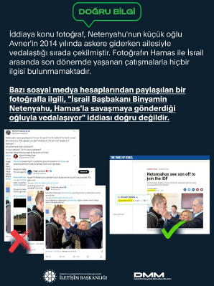
İsrail Başbakanı Netanyahu Oğlunu Savaşa Değil Askere Gönderdi!
Bazı sosyal medya hesaplarından paylaşılan bir fotoğrafla ilgili, “İsrail Başbakanı Binyamin Netanyahu, HAMAS’la savaşmaya gönderdiği oğluyla vedalaşıyor” iddiası doğru değildir. İddiaya konu fotoğraf, Netanyahu'nun küçük oğlu Avner’in 2014 yılında askere giderken ailesiyle vedalaştığı sırada çekilmiştir. Fotoğrafın HAMAS ile İsrail arasında son dönemde yaşanan çatışmalarla hiçbir ilgisi bulunmamaktadır!
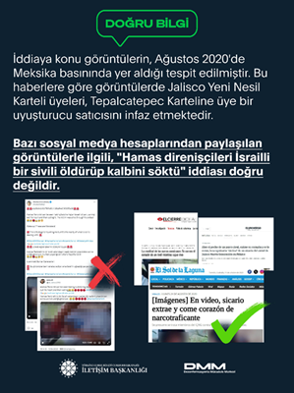

Hamas Direnişçileri Hiçbir Sivilin Kalbini Sökmedi, Sökmez!
“HAMAS direnişçileri İsrailli bir sivili öldürüp kalbini söktü” iddiası doğru değildir. İddiaya konu görüntülerin, Ağustos 2020’de Meksika basınında yer aldığı tespit edilmiştir. Bu haberlere göre görüntülerde Jalisco Yeni Nesil Karteli üyeleri, Tepalcatepec Karteline üye bir uyuşturucu satıcısını infaz etmektedir!

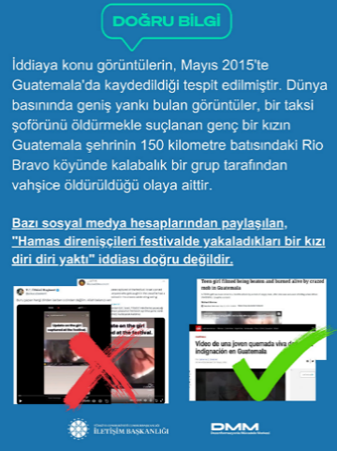
“HAMAS Direnişçileri Festivalde Yakaladıkları Bir Kızı Diri Diri Yaktı” İddiası Doğru Değildir!
Bazı sosyal medya hesaplarından paylaşılan Hamas direnişçileri festivalde yakaladıkları bir kızı diri diri yaktı iddiası doğru değildir. İddiaya konu görüntülerin, Mayıs 2015’te Guatemala’da kaydedildiği tespit edilmiştir. Dünya basınında geniş yankı bulan görüntüler, bir taksi şoförünü öldürmekle suçlanan genç bir kızın Guatemala şehrinin 150 kilometre batısındaki Rio Bravo köyünde kalabalık bir grup tarafından vahşice öldürüldüğü olaya aittir!

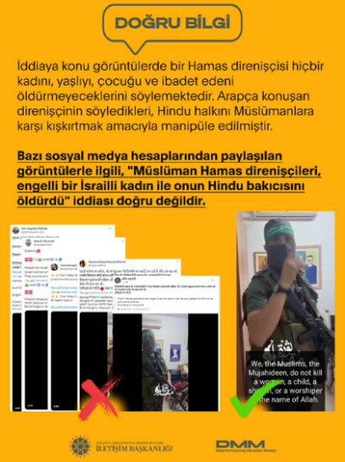
“HAMAS Engelli Bir İsrailli Kadın ve Bakıcısını Öldürdü” İddiası Doğru Değildir!
Bazı sosyal medya hesaplarından paylaşılan görüntülerle ilgili, “HAMAS engelli bir İsrailli kadın ile onun Hindu bakıcısını öldürdü” iddiası doğru değildir. İddiaya konu görüntülerde bir HAMAS direnişçisi hiçbir kadını, yaşlıyı, çocuğu ve ibadet edeni öldürmeyeceklerini söylemektedir. Arapça konuşan direnişçinin söyledikleri, Hindu halkını Müslümanlara karşı kışkırtmak amacıyla manipüle edilmiştir!

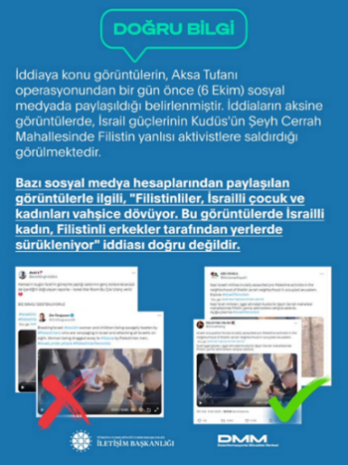
“Filistinliler, İsrailli Çocuk ve Kadınları Vahşice Dövüyor” İddiası Yalandan İbaret!
Bazı sosyal medya hesaplarından paylaşılan görüntülerle ilgili “Filistinliler, İsrailli çocuk ve kadınları vahşice dövüyor” iddiası doğru değildir. İddiaya konu görüntülerin, İsrail ile Filistin arasındaki son çatışmaların başlamasından (7 Ekim) bir gün önce (6 Ekim) sosyal medyada paylaşıldığı belirlenmiştir. İddiaların aksine görüntülerde, İsrail güçlerinin Kudüs’ün Şeyh Cerrah Mahallesinde Filistin yanlısı aktivistlere saldırdığı görülmektedir!

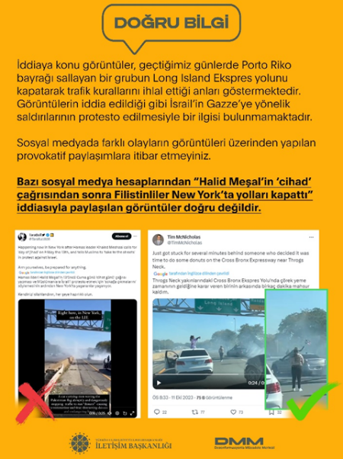
“Halid Meşal’in ‘Cihad’ Çağrısından Sonra Filistinliler New York’ta Yolları Kapattı” İddiası Yalanlandı!
Bazı sosyal medya hesaplarından “Halid Meşal’in ‘cihad’ çağrısından sonra Filistinliler New York’ta yolları kapattı” iddiasıyla paylaşılan görüntüler doğru değildir. İddiaya konu görüntüler, geçtiğimiz günlerde Porto Riko bayrağı sallayan bir grubun Long Island Ekspres yolunu kapatarak trafik kurallarını ihlal ettiği anları göstermektedir. Görüntülerin iddia edildiği gibi İsrail’in Gazze’ye yönelik saldırılarının protesto edilmesiyle bir ilgisi bulunmamaktadır. Sosyal medyada farklı olayların görüntüleri üzerinden yapılan provokatif paylaşımlara itibar edilmemelidir!

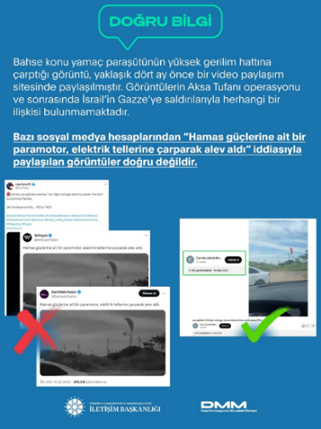
“HAMAS Güçlerine Ait Bir Paramotor, Elektrik Tellerine Çarparak Alev Aldı” İddiası Doğru Değildir!
Bazı sosyal medya hesaplarında paylaşılan, Hamas güçlerine ait yamaç paraşütünün elektrik hattına çarpıp alev aldığı iddiası doğru değildir. Yamaç paraşütünün yüksek gerilim hattına çarptığı görüntü yaklaşık 4 ay önce bir video paylaşım sitesinde yayınlanmıştı. Videonun Mescid-i Aksa Tufanı Operasyonu ve ardından İsrail'in Gazze'ye düzenlediği saldırılarla hiçbir ilgisi yoktur!
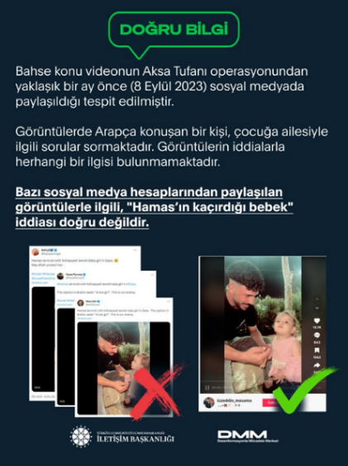
“HAMAS’ın Kaçırdığı Bebek” İddiası Yalandan İbarettir!
Görüntüler bazı sosyal medya hesaplarından paylaşılan görüntülerle ilgili, HAMAS’ın kaçırdığı bebek iddiası doğru değildir. Aksa Tufanı Operasyonundan yaklaşık bir ay önce (8 Eylül 2023) sosyal medyada paylaşıldığı tespit edilen görüntülerde Arapça konuşan bir kişi, çocuğa ailesiyle ilgili sorular sormaktadır!

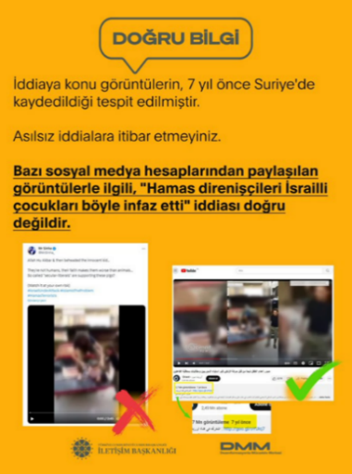
HAMAS Çocuklara El Kaldırmaz!
Bazı sosyal medya hesaplarından paylaşılan görüntülerle ilgili, “HAMAS direnişçileri, İsrailli çocukları böyle infaz etti” ifadesi doğru değildir. İddiaya konu görüntülerin, 7 yıl önce Suriye'de kaydedildiği tespit edilmiştir. Buna karşılık HAMAS hakkında oldukça pervasız iftiralarda bulunan İsrail’in yaptığı saldırılara bakıldığında İsrail’in abluka altındaki Gazze Şeridi'ne 7 Ekim'den bu yana düzenlediği saldırılarda 1.756'sı çocuk olmak üzere 4.385 Filistinlinin hayatını kaybettiği sonucuna ulaşılmaktadır!¹

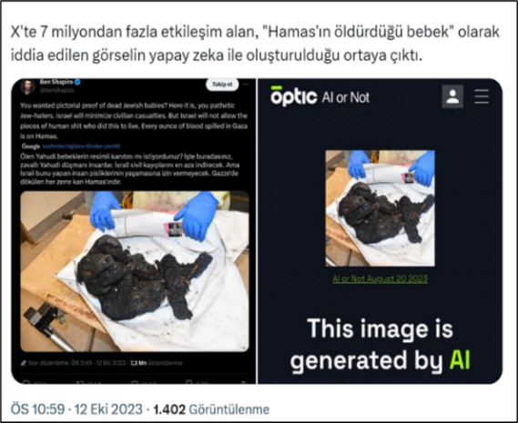

Yapay Zekâ ile Oluşturulan Kareler HAMAS Yapmış Gibi Gösteriliyor!
Twitter’da7 milyondan fazla etkileşim alan Hamas’ın öldürdüğü bebek olarak iddia edilen görselin yapay zekâ ile oluşturulduğu ortaya çıktı!

- Üzücüdür ki bu rakam her geçen gün artmaktadır.

